|  |  |
| --- | --- |
|  | گزارش تست سامانه ی اندیکابار |

## Testing summary:

|  |  |
| --- | --- |
| **Project Name** | Andycabar |
| **Release Version** | 1.0.0.0 |
| **Tester Name** |  |
| **Testing Date(s)** |  |

## Test case #1:

|  |  |
| --- | --- |
| **تست شماره #** | 1 |
| **اهمیت تست** | بالا |
| **عنوان تست** | تست ارسال کد احراز هویت از طریق sms |
| **خلاصه ی تست** | ذخیره نشدن اطلاعات در دیتابیس |
| **گامهای تست** | ارسال شماره |
| **داده های تست** | 09365857579 |
| **خروجی مورد انتظار** | یک عدد چهار رقمی |
| **خروجی حقیقی** | 4941 |
| **وضعیت** | ناموفق |
| **پیش شرط** |  |
| **شروط پس از اجرا** |  |
| **توضیحات / دیدگاه** |  |

## Test case #:

|  |  |
| --- | --- |
| **تست شماره #** | 2 |
| **اهمیت تست** | بالا |
| **عنوان تست** | تست ارسال کد احراز هویت از طریق sms |
| **خلاصه ی تست** | نال بودن یک دیتا |
| **گامهای تست** | ارسال شماره |
| **داده های تست** | 09365857579 |
| **خروجی مورد انتظار** | یک عدد چهار رقمی |
| **خروجی حقیقی** | 1359 |
| **وضعیت** | ناموفق |
| **پیش شرط** |  |
| **شروط پس از اجرا** |  |
| **توضیحات / دیدگاه** |  |

## Test case #:

|  |  |
| --- | --- |
| **تست شماره #** | 3 |
| **اهمیت تست** | بالا |
| **عنوان تست** | تست ارسال کد احراز هویت از طریق sms |
| **خلاصه ی تست** | موفق |
| **گامهای تست** | ارسال شماره |
| **داده های تست** | 09399415733 |
| **خروجی مورد انتظار** | یک عدد چهار رقمی |
| **خروجی حقیقی** | 8018 |
| **وضعیت** | موفق |
| **پیش شرط** |  |
| **شروط پس از اجرا** |  |
| **توضیحات / دیدگاه** |  |

## Test case #:

|  |  |
| --- | --- |
| **تست شماره #** | 4 |
| **اهمیت تست** | بالا |
| **عنوان تست** | تست مطابقت کد احراز هویت از طریق sms |
| **خلاصه ی تست** | 'LINQ to Entities does not recognize the method 'Int32 Parse(System.String)' method, and this method cannot be translated into a store expression.' |
| **گامهای تست** | ارسال شماره و کد احراز هویت |
| **داده های تست** | 09399415733,8018 |
| **خروجی مورد انتظار** | نوع سطح دسترسی کاربر |
| **خروجی حقیقی** | 4941 |
| **وضعیت** | ناموفق |
| **پیش شرط** |  |
| **شروط پس از اجرا** |  |
| **توضیحات / دیدگاه** |  |

## Test case #:

|  |  |
| --- | --- |
| **تست شماره #** | 5 |
| **اهمیت تست** | بالا |
| **عنوان تست** | تست مطابقت کد احراز هویت از طریق sms |
| **خلاصه ی تست** | موفق |
| **گامهای تست** | ارسال شماره و کد احراز هویت |
| **داده های تست** | 09399415733,8018 |
| **خروجی مورد انتظار** | نوع سطح دسترسی کاربر |
| **خروجی حقیقی** | Customer |
| **وضعیت** | موفق |
| **پیش شرط** |  |
| **شروط پس از اجرا** |  |
| **توضیحات / دیدگاه** |  |

## Test case #:

|  |  |
| --- | --- |
| **تست شماره #** | 6 |
| **اهمیت تست** | بالا |
| **عنوان تست** | دریافت اطلاعات شخصی کاربر |
| **خلاصه ی تست** | موفق |
| **گامهای تست** | ارسال شماره |
| **داده های تست** | 09399415733 |
| **خروجی مورد انتظار** | شماره تماس و نام و ایمیل |
| **خروجی حقیقی** | "phone":"09399415733",  "email":null,  "name":null |
| **وضعیت** | موفق |
| **پیش شرط** |  |
| **شروط پس از اجرا** |  |
| **توضیحات / دیدگاه** |  |

## Test case #:

|  |  |
| --- | --- |
| **تست شماره #** | 7 |
| **اهمیت تست** | بالا |
| **عنوان تست** | آپدیت اطلاعات شخصی کاربر |
| **خلاصه ی تست** | موفق |
| **گامهای تست** | شماره تماس و نام و ایمیل |
| **داده های تست** | 09399415733 |
| **خروجی مورد انتظار** | شماره تماس و نام و ایمیل |
| **خروجی حقیقی** | "phone":"09399415733",  "email":"khalghi75@gmail.com",  "name":"reza khaleghiFar" |
| **وضعیت** | موفق |
| **پیش شرط** |  |
| **شروط پس از اجرا** |  |
| **توضیحات / دیدگاه** |  |

## Test case #:

|  |  |
| --- | --- |
| **تست شماره #** | 8 |
| **اهمیت تست** | بالا |
| **عنوان تست** | دریافت اطلاعات شخصی کاربر |
| **خلاصه ی تست** | موفق |
| **گامهای تست** | ارسال شماره |
| **داده های تست** | 09399415733 |
| **خروجی مورد انتظار** | شماره تماس و نام و ایمیل |
| **خروجی حقیقی** | "phone":"09399415733",  "email":null,  "name":null |
| **وضعیت** | موفق |
| **پیش شرط** |  |
| **شروط پس از اجرا** |  |
| **توضیحات / دیدگاه** |  |

## Test case #:

|  |  |
| --- | --- |
| **تست شماره #** | 9 |
| **اهمیت تست** | بالا |
| **عنوان تست** | افزایش اعتبار مشتری |
| **خلاصه ی تست** | SqlException: The conversion of a datetime2 data type to a datetime data type resulted in an out-of-range value |
| **گامهای تست** | ارسال شماره و مبلغ |
| **داده های تست** | 09399415733 , 35000 |
| **خروجی مورد انتظار** | true |
| **خروجی حقیقی** | خطا |
| **وضعیت** | نا موفق |
| **پیش شرط** |  |
| **شروط پس از اجرا** |  |
| **توضیحات / دیدگاه** |  |

## Test case #:

|  |  |
| --- | --- |
| **تست شماره #** | 10 |
| **اهمیت تست** | بالا |
| **عنوان تست** | افزایش اعتبار مشتری |
| **خلاصه ی تست** | موفق |
| **گامهای تست** | ارسال شماره و مبلغ |
| **داده های تست** | 09399415733 , 35000 |
| **خروجی مورد انتظار** | true |
| **خروجی حقیقی** | true |
| **وضعیت** | موفق |
| **پیش شرط** |  |
| **شروط پس از اجرا** |  |
| **توضیحات / دیدگاه** |  |

## Test case #:

|  |  |
| --- | --- |
| **تست شماره #** | 11 |
| **اهمیت تست** | بالا |
| **عنوان تست** | مشاهده مشخصات یک کالا |
| **خلاصه ی تست** | ناموفق |
| **گامهای تست** | ارسال بارکد کالا |
| **داده های تست** | 12345678 |
| **خروجی مورد انتظار** | مشخصات کالا |
| **خروجی حقیقی** | "Message": "An error has occurred.",  "ExceptionMessage": "The 'ObjectContent`1' type failed to serialize the response body for content type 'application/json; charset=utf-8'.",  "ExceptionType": "System.InvalidOperationException",  "StackTrace": null,  "InnerException": {  "Message": "An error has occurred.",  "ExceptionMessage": "Self referencing loop detected for property 'Product' with type 'System.Data.Entity.DynamicProxies.Product_A2D7420A0D5A8B998D75CB39E1B4B561F4F3C226189C91006566B3CBABD359FC'. Path 'Associtation_TransactionProduct[0]'.",  "ExceptionType": "Newtonsoft.Json.JsonSerializationException",  "StackTrace": " at Newtonsoft.Json.Serialization.JsonSerializerInternalWriter.CheckForCircularReference(JsonWriter writer, Object value, JsonProperty property, JsonContract contract, JsonContainerContract containerContract, JsonProperty containerProperty)\r\n at Newtonsoft.Json.Serialization.JsonSerializerInternalWriter.CalculatePropertyValues(JsonWriter writer, Object value, JsonContainerContract contract, JsonProperty member, JsonProperty property, JsonContract& memberContract, Object& memberValue)\r\n at Newtonsoft.Json.Serialization.JsonSerializerInternalWriter.SerializeObject(JsonWriter writer, Object value, JsonObjectContract contract, JsonProperty member, JsonContainerContract collectionContract, JsonProperty containerProperty)\r\n at Newtonsoft.Json.Serialization.JsonSerializerInternalWriter.SerializeValue(JsonWriter writer, Object value, JsonContract valueContract, JsonProperty member, JsonContainerContract containerContract, JsonProperty containerProperty)\r\n at Newtonsoft.Json.Serialization.JsonSerializerInternalWriter.SerializeList(JsonWriter writer, IEnumerable values, JsonArrayContract contract, JsonProperty member, JsonContainerContract collectionContract, JsonProperty containerProperty)\r\n at Newtonsoft.Json.Serialization.JsonSerializerInternalWriter.SerializeValue(JsonWriter writer, Object value, JsonContract valueContract, JsonProperty member, JsonContainerContract containerContract, JsonProperty containerProperty)\r\n at Newtonsoft.Json.Serialization.JsonSerializerInternalWriter.SerializeObject(JsonWriter writer, Object value, JsonObjectContract contract, JsonProperty member, JsonContainerContract collectionContract, JsonProperty containerProperty)\r\n at Newtonsoft.Json.Serialization.JsonSerializerInternalWriter.SerializeValue(JsonWriter writer, Object value, JsonContract valueContract, JsonProperty member, JsonContainerContract containerContract, JsonProperty containerProperty)\r\n at Newtonsoft.Json.Serialization.JsonSerializerInternalWriter.Serialize(JsonWriter jsonWriter, Object value, Type objectType)\r\n at Newtonsoft.Json.JsonSerializer.SerializeInternal(JsonWriter jsonWriter, Object value, Type objectType)\r\n at System.Net.Http.Formatting.BaseJsonMediaTypeFormatter.WriteToStream(Type type, Object value, Stream writeStream, Encoding effectiveEncoding)\r\n at System.Net.Http.Formatting.JsonMediaTypeFormatter.WriteToStream(Type type, Object value, Stream writeStream, Encoding effectiveEncoding)\r\n at System.Net.Http.Formatting.BaseJsonMediaTypeFormatter.WriteToStream(Type type, Object value, Stream writeStream, HttpContent content)\r\n at System.Net.Http.Formatting.BaseJsonMediaTypeFormatter.WriteToStreamAsync(Type type, Object value, Stream writeStream, HttpContent content, TransportContext transportContext, CancellationToken cancellationToken)\r\n--- End of stack trace from previous location where exception was thrown ---\r\n at System.Runtime.CompilerServices.TaskAwaiter.ThrowForNonSuccess(Task task)\r\n at System.Runtime.CompilerServices.TaskAwaiter.HandleNonSuccessAndDebuggerNotification(Task task)\r\n at System.Web.Http.WebHost.HttpControllerHandler.<WriteBufferedResponseContentAsync>d__1b.MoveNext()"  } |
| **وضعیت** | ناموفق |
| **پیش شرط** |  |
| **شروط پس از اجرا** |  |
| **توضیحات / دیدگاه** |  |

## Test case #:

|  |  |
| --- | --- |
| **تست شماره #** | 13 |
| **اهمیت تست** | بالا |
| **عنوان تست** | دریافت موجودی کاربر |
| **خلاصه ی تست** | موفق |
| **گامهای تست** | ارسال شماره تماس |
| **داده های تست** | 09399415733 |
| **خروجی مورد انتظار** | میزان موجودی |
| **خروجی حقیقی** | 35000.00 |
| **وضعیت** | موفق |
| **پیش شرط** |  |
| **شروط پس از اجرا** |  |
| **توضیحات / دیدگاه** |  |

## Test case #:

|  |  |
| --- | --- |
| **تست شماره #** | 12 |
| **اهمیت تست** | بالا |
| **عنوان تست** | ثبت سبد خرید |
| **خلاصه ی تست** | موفق |
| **گامهای تست** | ارسال شماره و بارکد محصولات |
| **داده های تست** | "phone":"09399415733",  "barcode":"4564210E22A24B2,4564210E22A24B2,4564210E22A24B2,4564210E22A24B2,7A1957A5960F4AC2,7A1957A5960F4AC2,7A1957A5960F4AC2,7A1957A5960F4AC2,7A1957A5960F4AC2,7A1957A5960F4AC2,7A1957A5960F4AC2,7A1957A5960F4AC2,7A1957A5960F4AC2" |
| **خروجی مورد انتظار** | قیمت کالا |
| **خروجی حقیقی** | "-858.00" |
| **وضعیت** | موفق |
| **پیش شرط** |  |
| **شروط پس از اجرا** |  |
| **توضیحات / دیدگاه** |  |

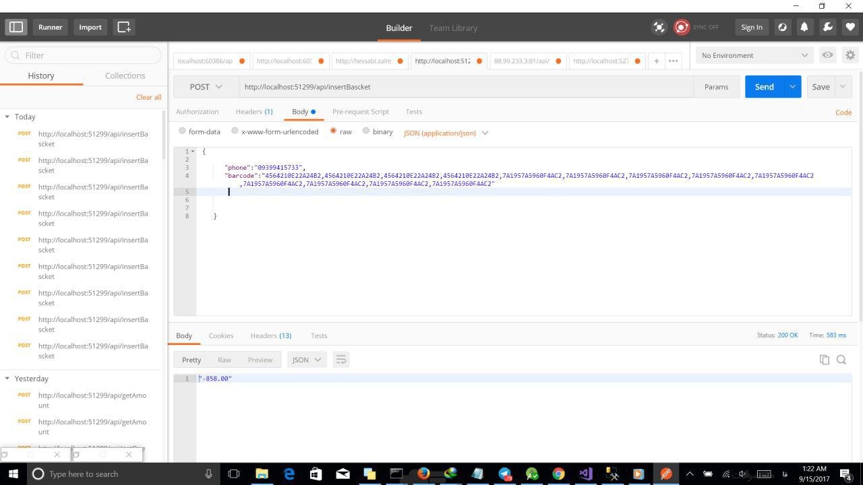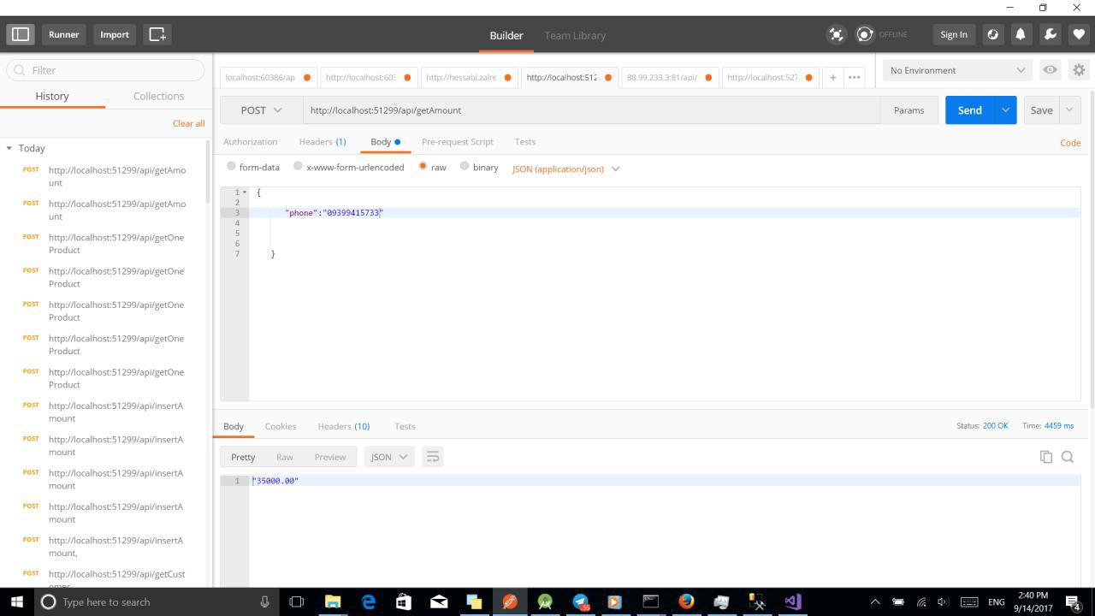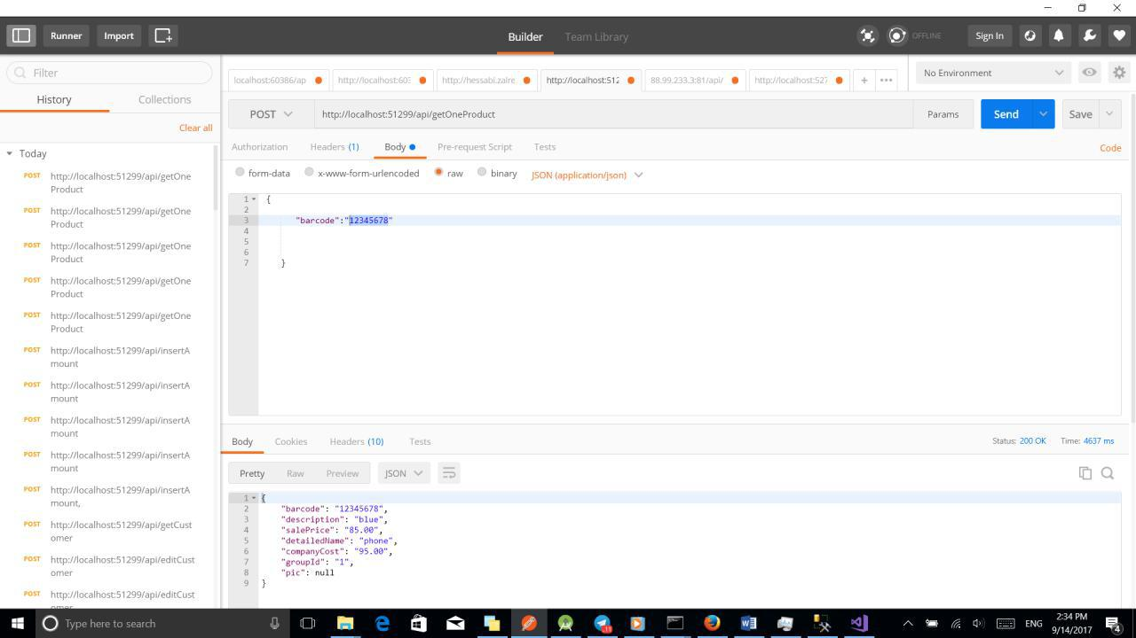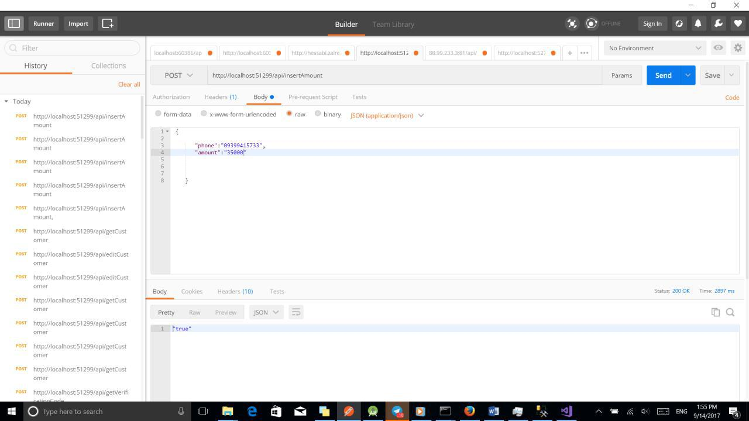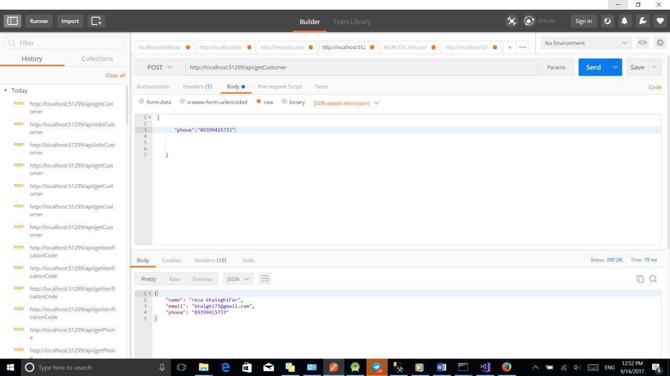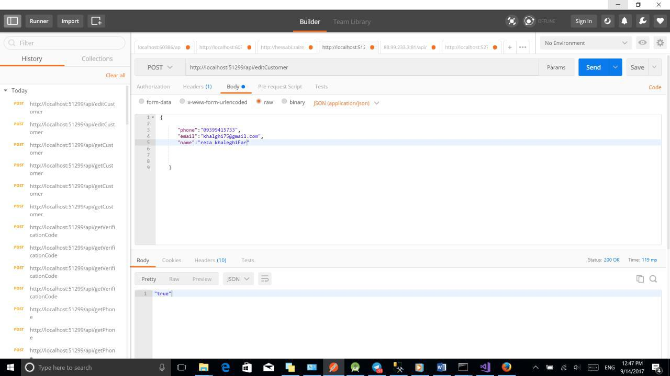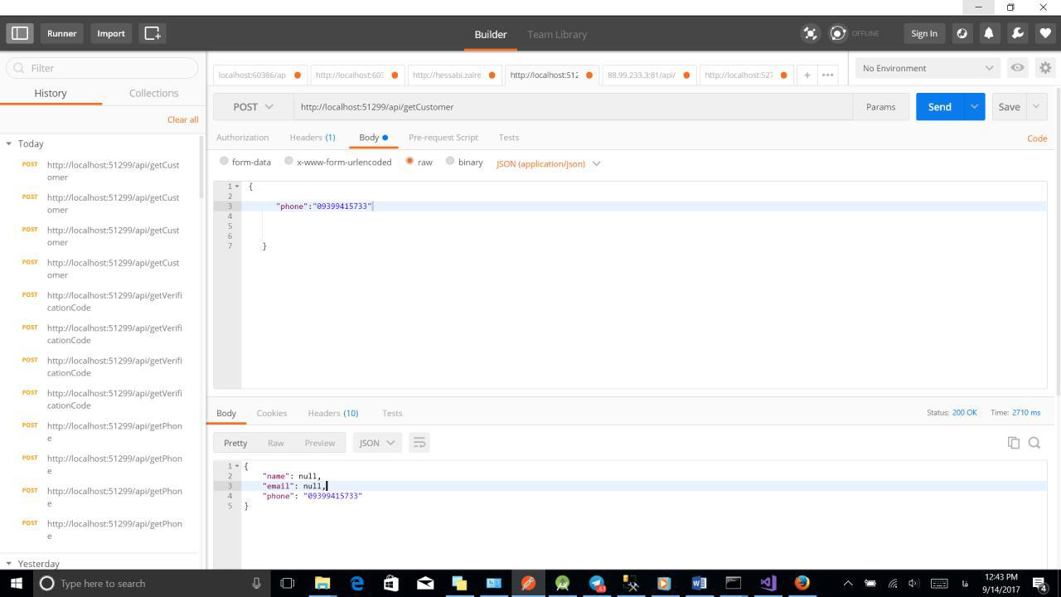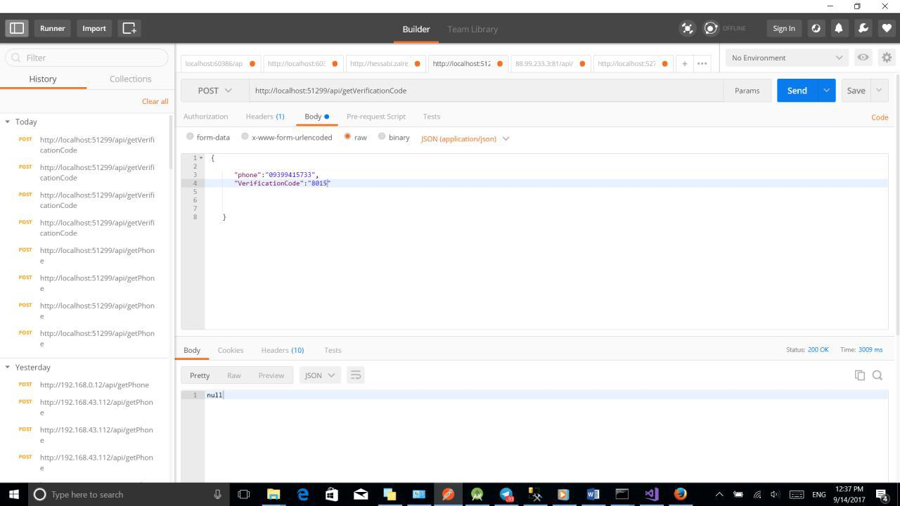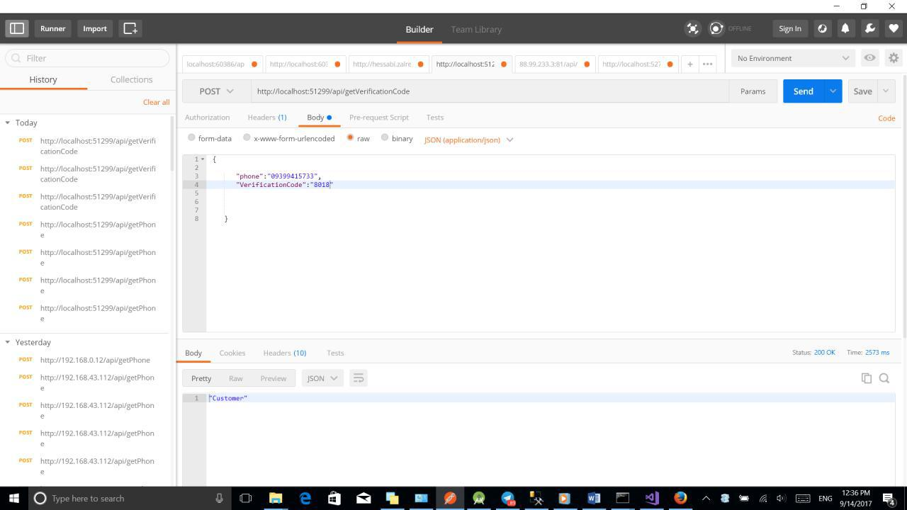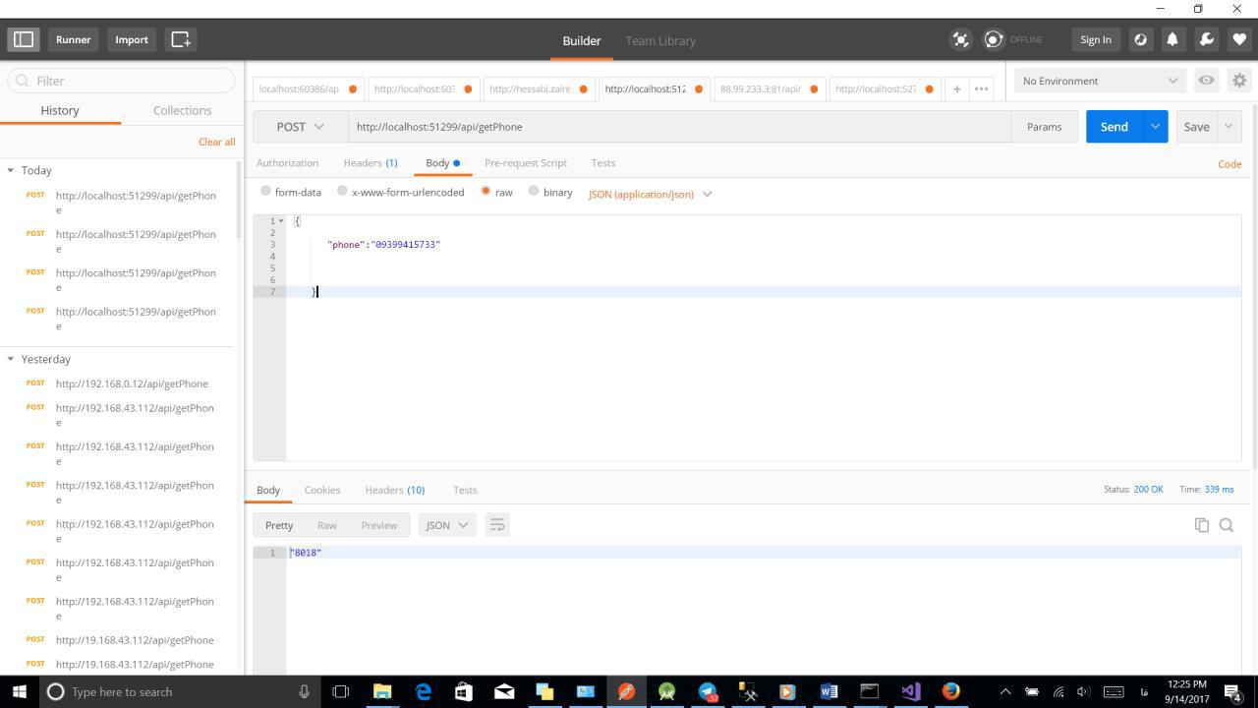

## Test case #:

|  |  |
| --- | --- |
| **تست شماره #** | 12 |
| **اهمیت تست** | بالا |
| **عنوان تست** | دریافت مشخصات یک کالا از روی بارکد |
| **خلاصه ی تست** | موفق |
| **گامهای تست** | ارسال کد بارکد کالا |
| **داده های تست** | 12345678 |
| **خروجی مورد انتظار** | مشخصات کالا |
| **خروجی حقیقی** | "barcode": "12345678",  "description": "blue",  "salePrice": "85.00",  "detailedName": "phone",  "companyCost": "95.00",  "groupId": "1",  "pic": null |
| **وضعیت** | موفق |
| **پیش شرط** |  |
| **شروط پس از اجرا** |  |
| **توضیحات / دیدگاه** |  |